TRABAJO DE HISTORIA NAVAL APLICADA II

‘‘Batalla de Jutlandia’’

Cadetes: Eduardo Monsálvez
Vicente Muñoz
José Pablo Muñoz

Curso: 3 Bote
Año: 2025

- Situación Histórica:

La batalla de Jutlandia fue el mayor enfrentamiento naval de la Primera Guerra Mundial, librado entre la Royal Navy británica y la Kaiserliche Marine alemana entre el 31 de mayo y el 1 de junio de 1916, en el Mar del Norte. Este choque de flotas fue crucial, ya que definiría el dominio de los mares y afectaría el curso de la guerra. Ambos bandos reclamaron victoria en este combate, aunque los británicos sufrieron más pérdidas materiales y humanas, los alemanes no lograron romper el bloqueo naval impuesto por el Reino Unido, asegurando así la supremacía británica en los mares.
Desde el inicio de la Primera Guerra Mundial en 1914, el control del mar fue una prioridad estratégica tanto para el Reino Unido como para Alemania. La Royal Navy británica, con la Gran Flota al mando del almirante John Jellicoe, era la fuerza naval más poderosa del mundo y había impuesto un bloqueo marítimo a Alemania, cortando su acceso a suministros esenciales. Esta estrategia buscaba debilitar a la industria y población alemana, limitando su capacidad de sostener el esfuerzo bélico.
Por otro lado, la Kaiserliche Marine Alemana, liderada por el almirante Reinhard Scheer, intentaba romper el bloqueo británico y desafiar su dominio en los mares. Aunque contaba con una flota moderna y eficiente, Alemania enfrentaba una desventaja numérica frente a la superioridad británica. Por ello, su estrategia naval se concentraba en buscar batallas favorables mediante el desgaste y la emboscada de escuadrones aislados enemigos, antes que pudieran pedir refuerzos.
El lugar principal donde ocurrieron estos eventos antes mencionados fue el Mar del Norte, una zona muy importante debido a su cercanía a las principales rutas comerciales y puertos estratégicos para ambos bandos. En este espacio marítimo ocurrió el enfrentamiento que pasaría a la historia conocida como la Batalla de Jutlandia, en donde fue el intento más ambicioso de la flota alemana para destruir y desbalancear el cerco británico. Deseando atraerlos, primero con la escuadra de Franz Hipper, quien se dirigiría al encuentro con los acorazados de su superior Reinhard Scheer, cuya devastadora potencia de fuego aniquilaría rápidamente al enemigo. Pero no contaban con que los británicos habían logrado descifrar parte de su código secreto, por lo que el 31 de mayo toda la flota británica se dirigía a su encuentro.

- Desarrollo:

La batalla de Jutlandia, librada entre el 31 de mayo y el 1 de junio de 1916, fue el mayor enfrentamiento naval de la Primera Guerra Mundial. En ella participaron la Gran Flota británica, al mando del almirante Sir John Jellicoe, y la flota alemana liderada por el almirante Reinhard Scheer. El combate tuvo lugar en aguas del Mar del Norte, cerca de la península de Jutlandia, y tuvo como propósito el control del espacio marítimo estratégico en el sector y la ruptura del bloqueo naval impuesto por el Reino Unido.

Primera Fase: El encuentro inicial, 31 de mayo de 1916

La batalla comenzó cuando un escuadrón de cruceros de batalla británicos, al mando del vicealmirante David Beatty, avisto a la flota de cruceros de batalla alemana liderada por Franz von Hipper. Ambas fuerzas intercambiaron fuego, iniciando un intercambio de artillería de gran intensidad. La escuadra británica sufrió pérdidas importantes, destacando la destrucción del HMS Indefatigable y HMS Queen Mary, ambos hundidos tras impactos directos en sus pañoles de municiones, lo que evidencio falencias en la protección de sus santabárbaras.
A pesar de las perdidas, Beatty logro atraer a la escuadra alemana hacia el norte, en dirección hacia la posición de la Gran Flota de Jellicoe. Esta maniobra conocida como ‘‘Repliegue Táctico’’, buscaba concentrar fuerzas y aplicar el principio de superioridad numérica en el combate decisivo.

Segunda fase: El Enfrentamiento Principal.

Cuando la Gran flota británica de Jellicoe llego al campo de batalla, los británicos lograron una ventaja táctica, ya que se colocaron en una formación que les permitía disparar con más eficacia. Esto forzó a los alemanes a maniobrar para evitar un desastre.
El Almirante Scheer ordeno una retirada táctica usando un movimiento conocido como la ‘‘vuelta en redondo’’, una maniobra que permitía a la flota alemana alejarse rápidamente del fuego enemigo. Sin embargo, al intentarlo de nuevo más tarde, quedaría atrapado bajo un intenso bombardeo británico. Para escapar, Scheer lanza un ataque con destructores y torpedos, lo que obliga a Jellicoe a maniobrar defensivamente en lugar de seguir presionando.

Tercer Fase: La Retirada Alemana, 1 de junio 1916

Durante la noche, La Flota de Alta Mar Alemana se retiró en dirección a sus bases, aprovechando su uso tactico de torpedos para la dificultar la persecución británica. La Flota británica, aunque en posición de superioridad numérica, no persiguió a la flota alemana debido a la cautela de Jellicoe, quien temía perder unidades valiosas en un combate nocturno desorganizado.
Al amanecer del 1 de junio, la Flota alemana logro regresar a su puerto, aunque el combate había terminado, las consecuencias estratégicas se mantuvieron en disputa.

- Estrategia y Resultados:

En términos de perdidas, los alemanes lograron hundir más barcos y causar más bajas a los británicos. Sin embargo, no consiguieron romper el bloqueo naval. La Royal Navy mantuvo control del mar del Norte y siguió bloqueando a Alemania, lo que fue clave para debilitar su economía y su capacidad de continuar la guerra.
Después de la Batalla De Jutlandia, Alemania opto por intensificar la guerra submarina sin restricciones, usando sus U Boote para atacar el comercio marítimo aliado. Esta estrategia fue una de las razones que llevaron a Estados Unidos a entrar en la fuera en 1917.

- Comentario Personal:

En nuestra opinión, La Batalla de Jutlandia fue muy importante para entender cómo funcionaba la Guerra Naval en la Primera Guerra Mundial. Aunque muchos dicen que fue un empate porque ambos bandos reclamaron la victoria, nosotros pensamos que estratégicamente hablando el bando británico salió vencedor esto dado que la Royal Navy logro su objetivo, que era mantener el control del Mar del Norte y continuo con el bloqueo naval a Alemania, acción que fue clave para debilitar la economía y cortar los suministros alemanes. Lo que demuestra la importancia del control del mar en una Guerra. Además de demostrarnos que un logro como lo fue descifrar el código secreto alemán le permitió a la Royal Navy estar preparada y poder enfrentar de mejor manera a los alemanes.

Respecto a las decisiones de los comandantes, creemos que el almirante Jellicoe actuó con mucha prudencia, cuando decidió no perseguir a la flota alemana. Muchos lo criticaron por eso, pero nosotros estamos de acuerdo con su decisión para no arriesgar a toda la Gran Flota en un combate nocturno, donde podían ser 8fácilmente atacados por torpedos. Si hubiese perdido varios acorazados por actuar de manera más agresiva, el Reino Unido habría quedado en desventaja. De acuerdo con nuestra investigación este concepto se conoce como ‘‘Fleet in Being’’ que significa que una flota poderosa puede influir en el enemigo solo por el hecho de existir y estar lista para entrar en combate cuando sea necesario.
Por el lado alemán, pensamos que el almirante Scheer demostró ser valiente y tuvo buen manejo de su Flota. Las maniobras de vuelta en redondo que mencionamos les ayudo a que La Flota de Alta Mar evitara ser rodeada por los británicos y escapara de una posible destrucción. Sin embargo, aunque lograron infligir y hundir varios barcos británicos, no consiguieron su objetivo principal, que era romper el bloqueo británico y asegurar el libre uso del mar del Norte para Alemania.
En resumen, nosotros opinamos que la Batalla de Jutlandia fue más que una simple pelea entre buques. Fue una batalla por el control del mar, y aunque ambos bandos tuvieron bajas importantes, la Royal Navy logro mantener su superioridad marítima y el bloqueo naval, lo que a la larga fue decisivo en el resultado de la guerra.

- Anexo:
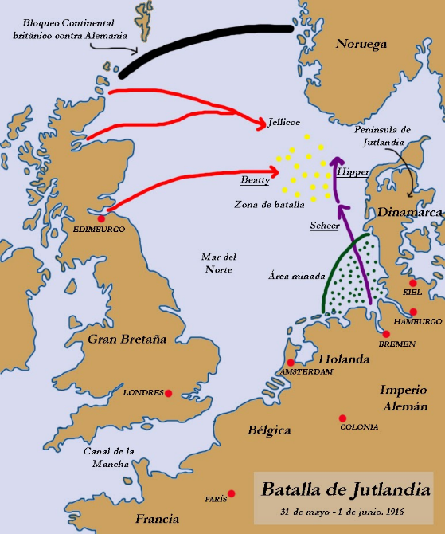
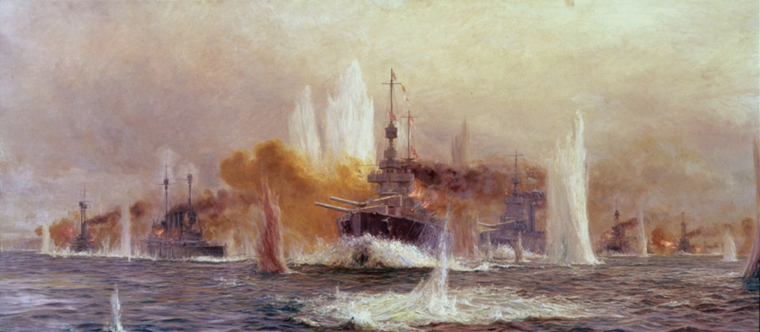

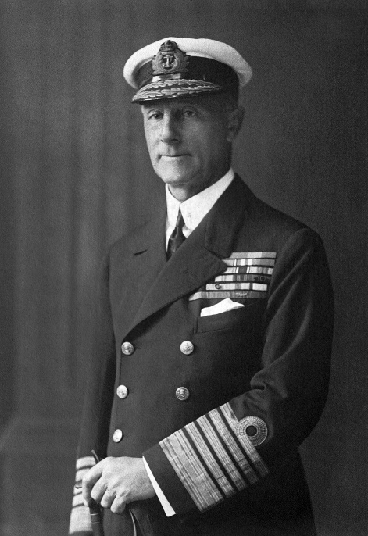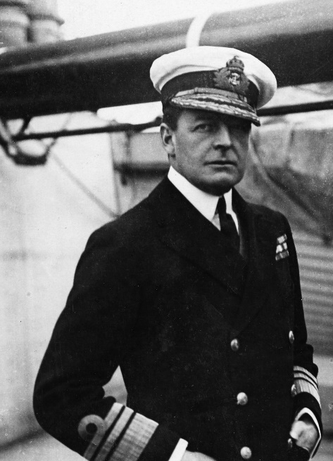
- Bibliografía:

- Escuela Naval. (2023). Batalla de Jutlandia y guerra submarina (1916-1917.https://aula.escuelanaval.cl/pluginfile.php/37383/mod_resource/content/1/Cap%C3%ADtulo%2014%20y%2015%201a%20Guerra%20Mundial%206%201916%201917%20Batalla%20de%20Jutlandia%20y%20Guerra%20Submarina%202023.pdf
- National Geographic Historia. (s.f.). Jutlandia, la mayor batalla naval de la Primera Guerra Mundial. National Geographic. https://historia.nationalgeographic.com.es/a/jutlandia-mayor-batalla-naval-primera-guerra-mundial_19695
- Pizarro, G. (2023, 31 de julio). Jutlandia, la batalla naval más grande (y sangrienta) de la historia: más de 200 barcos y casi 9.000 muertos. El español. https://www.elespanol.com/historia/20230731/jutlandia-batalla-naval-grande-sangrienta-historia-barcos-muertos/782671829_0.html

